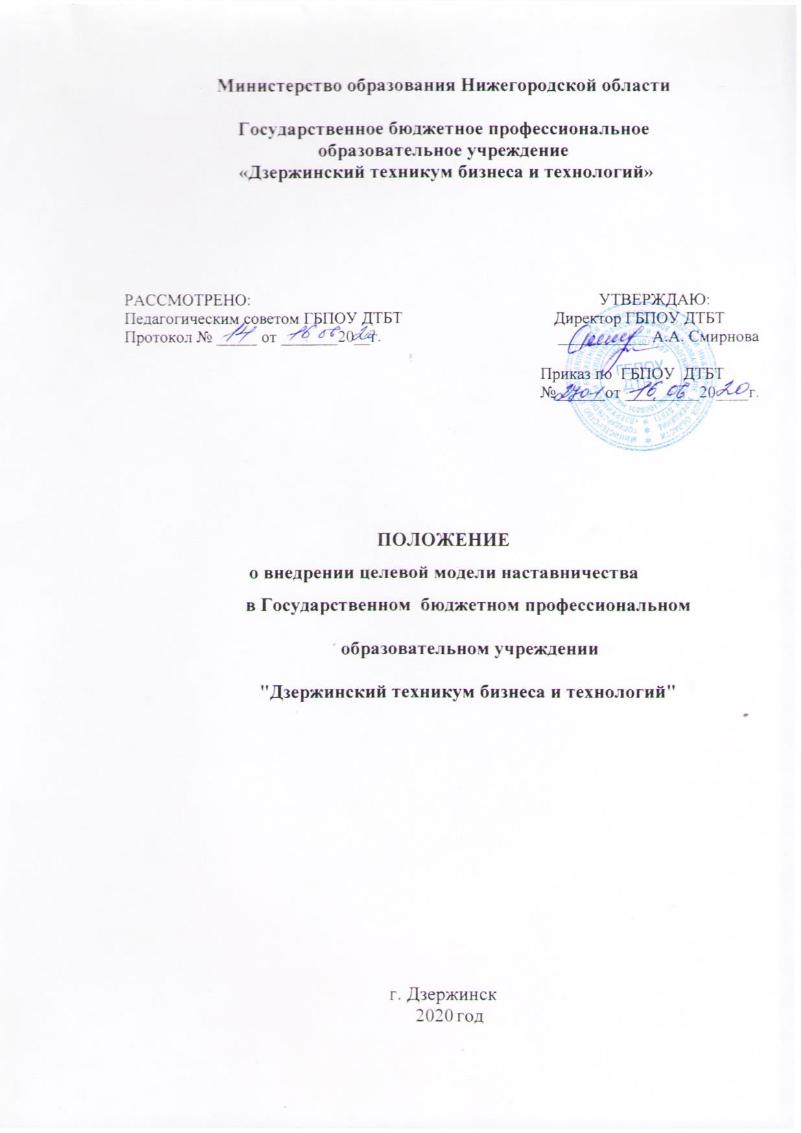
1. Общие положения
1.1. Настоящее Положение разработано в соответствии с:
- Федеральным законом от 29.12.2012 г. № 273- ФЗ «Об образовании в Российской Федерации» (с изменениями и дополнениями);
- распоряжения Министерства просвещения РФ от 24 декабря 2019 года № Р-145 «Об утверждении методологии (целевой модели) наставничества обучающихся для организаций, осуществляющих деятельность по общеобразовательным, дополнительным общеобразовательным программам и программам среднего профессионального образования, в том числе с применением лучших практик обмена опытом между обучающимися»;
- стратегией развития волонтерского движения в России, утвержденная на заседании Комитета Государственной Думы Российской Федерации по делам молодежи (протокол N 45 от 14 мая 2010 г.);
- основами государственной молодежной политики Российской Федерации на период до 2025 года, утвержденные распоряжением Правительства Российской Федерации от 29 ноября 2014 г. N 2403-Р);
- приказа министерства образования, науки и молодежной политики Нижегородской области от 20.06.2020 № 316-01-63-915/20 «О внедрении методологии (целевой модели) наставничества обучающихся для организаций, осуществляющих образовательную деятельность по общеобразовательным, дополнительным общеобразовательным и программам среднего профессионального образования»;
- Уставом ГБПОУ «Дзержинский техникум бизнеса и технологий».
1.2. Целевая модель наставничества ГБПОУ «Дзержинский техникум бизнеса и технологий» (далее - Техникум) разработана в целях достижения результатов федерального проекта «Молодые профессионалы», национального проекта «Образование».
1.3. Настоящее Положение регламентирует реализацию целевой модели наставничества в ГБПОУ «Дзержинский техникум бизнеса и технологий», устанавливает правовой статус наставника и наставляемого, регламентирует взаимоотношения между участниками образовательных отношений в деятельности наставничества.
2. Основные понятия и термины
2.1. Наставничество - универсальная технология передачи опыта, знаний, формирования навыков, компетенций, метакомпетенций и ценностей через неформальное взаимообогащающее общение, основанное на доверии и партнерстве.
2.2. Форма наставничества - способ реализации целевой модели через организацию работы наставнической пары или группы, участники которой находятся в заданной обстоятельствами ролевой ситуации, определяемой основной деятельностью и позицией участников.
2.3. Программа наставничества - комплекс мероприятий и формирующих их действий, направленный на организацию взаимоотношений наставника и наставляемого в конкретных формах для получения ожидаемых результатов.
2.4. Наставляемый - участник программы наставничества, который через взаимодействие с наставником и при его помощи и поддержке решает конкретные жизненные, личные и профессиональные задачи, приобретает новый опыт и развивает новые навыки и компетенции.
2.5. Наставник - участник программы наставничества, имеющий успешный опыт в достижении жизненного, личностного и профессионального результата, готовый и компетентный поделиться опытом и навыками, необходимыми для стимуляции и поддержки процессов самореализации и самосовершенствования наставляемого.
2.6. Куратор - сотрудник Техникума, который отвечает за организацию программы наставничества.
2.7. Целевая модель наставничества - система условий, ресурсов и процессов, необходимых для реализации программ наставничества в Техникуме.
2.8. Благодарный выпускник - выпускник Техникума, который ощущает эмоциональную связь с ней, чувствует признательность и поддерживает личными ресурсами (делится опытом, мотивирует обучающихся и педагогов, инициирует и развивает эндаумент, организует стажировки и т.д.).
3. Цели и задачи наставничества
3.1. Целью наставничества в Техникуме является максимально полное раскрытие потенциала личности наставляемого, необходимое для успешной личной и профессиональной самореализации в современных условиях неопределенности, а также создание условий для формирования эффективной системы поддержки, самоопределения и профессиональной ориентации всех обучающихся в возрасте от 15 лет, педагогических работников разных уровней образования и молодых специалистов Техникума.
3.2. Основными задачами наставничества являются:
- разработка и реализация мероприятий дорожной карты внедрения целевой модели наставничества;
- разработка и реализация программ наставничества;
- реализация кадровой политики, в том числе: привлечение, обучение и контроль за деятельностью наставников, принимающих участие в программе наставничества;
- инфраструктурное и материально-техническое обеспечение реализации программ наставничества;
- осуществление персонифицированного учета обучающихся, молодых специалистов и педагогов, участвующих в программах наставничества;
- проведение внутреннего мониторинга реализации и эффективности программ наставничества в Техникуме;
- формирование баз данных программ наставничества и лучших практик;
- обеспечение условий для повышения уровня профессионального мастерства педагогических работников, задействованных в реализации целевой модели наставничества, в формате непрерывного образования.
4. Организационные основы наставничества
4.1. Наставничество организуется на основании приказа директора Техникума. 4.2. Руководство деятельностью наставничества осуществляет куратор - заместитель директора по учебной работе.
4.3. Куратор Целевой модели наставничества назначается приказом директора школы.
4.4. Реализация наставнической программы происходит через работу куратора с двумя базами: базой наставляемых и базой наставников.
4.5. Формирование баз наставников и наставляемых осуществляется директором Техникума, куратором, педагогами, классными руководителями и иными лицами Техникума, располагающими информацией о потребностях педагогов и подростков - будущих участников программы.
4.6. Наставляемым могут быть обучающиеся:
- проявившие выдающиеся способности;
- демонстрирующие неудовлетворительные образовательные результаты;
- с ограниченными возможностями здоровья;
- попавшие в трудную жизненную ситуацию;
- имеющие проблемы с поведением;
- не принимающие участие в жизни Техникума, отстраненных от коллектива.
4.7. Наставляемыми могут быть педагоги:
- молодые специалисты;
- находящиеся в состоянии эмоционального выгорания, хронической усталости;
- находящиеся в процессе адаптации на новом месте работы;
- желающие овладеть современными программами, цифровыми навыками, ИКТ компетенциями и т.д.
4.8. Наставниками могут быть:
- обучающиеся, мотивированные помочь сверстникам в образовательных, спортивных, творческих и адаптационных вопросах;
- педагоги и специалисты, заинтересованные в тиражировании личного педагогического опыта и создании продуктивной педагогической атмосферы;
- родители обучающихся – активные участники родительских советов;
- выпускники, заинтересованные в поддержке Техникума;
- сотрудники предприятий, заинтересованные в подготовке будущих кадров;
- успешные предприниматели или общественные деятели, которые чувствуют потребность передать свой опыт;
- ветераны педагогического труда.
4.9. База наставляемых и база наставников может меняться в зависимости от потребностей Техникума в целом и от потребностей участников образовательных отношений: педагогов, обучающихся и их родителей (законных представителей).
4.10. Участие наставника и наставляемых в Целевой модели наставничества основывается на добровольном согласии.
4.11. Для участия в программе заполняются согласия на обработку персональных данных от совершеннолетних участников программы и согласия от родителей (законных представителей) несовершеннолетних наставляемых и наставников.
4.12. Формирование наставнических пар/групп осуществляется после знакомства с программами наставничества.
4.13. Формирование наставнических пар/групп осуществляется на добровольной основе и утверждается приказом директора Техникума.
4.14. С наставниками, приглашенными из внешней среды составляется договор о сотрудничестве на безвозмездной основе.
5. Реализация Целевой модели наставничества.
5.1. Для успешной реализации целевой модели наставничества, исходя из образовательных потребностей Техникума в Целевой модели наставничества рассматриваются три формы наставничества:
«Студент - Студент», «Педагог - Студент», «Работодатель – Студент».
5.2. Представление программ наставничества в форме «Студент - Студент», «Педагог - Студент», «Работодатель – Студент» организуется на конференции обучающихся, педагогическом совете и Совете техникума.
5.3. Этапы комплекса мероприятий по реализации взаимодействия наставник - наставляемый.
- Проведение первой, организационной, встречи наставника и наставляемого.
- Проведение второй, пробной рабочей, встречи наставника и наставляемого.
- Проведение встречи-планирования рабочего процесса в рамках программы наставничества с наставником и наставляемым.
- Регулярные встречи наставника и наставляемого.
- Проведение заключительной встречи наставника и наставляемого.
5.4. Реализация целевой модели наставничества осуществляется в течение календарного года.
5.5. Количество встреч наставник и наставляемый определяют самостоятельно при приведении встречи – планировании.
6. Мониторинг и оценка результатов реализации программы наставничества. 6.1. Мониторинг процесса реализации программ наставничества понимается как система сбора, обработки, хранения и использования информации о программе наставничества и/или отдельных ее элементах.
6.2. Мониторинг программы наставничества состоит из двух основных этапов: - оценка качества процесса реализации программы наставничества;
- оценка мотивационно-личностного, компетентностного, профессионального роста участников, динамика образовательных результатов.
6.3. Сравнение изучаемых личностных характеристик участников программы наставничества проходит на "входе" и "выходе" реализуемой программы.
6.4. Мониторинг проводится куратором и наставниками два раза за период наставничества: промежуточный и итоговый.
7. Обязанности и права участников программы наставничества
7.1. Обязанности наставника:
- Знать требования законодательства в сфере образования, ведомственных нормативных актов, Устава ГБПОУ «Дзержинский техникум бизнеса и технологий», определяющих права и обязанности.
- Разработать рабочую программу наставничества.
- Разработать совместно с наставляемым индивидуальный план наставничества.
- Помогать наставляемому осознать свои сильные и слабые стороны и определять векторы развития.
- Формировать наставнические отношения в условиях доверия, взаимообогащения и открытого диалога.
- Ориентироваться на близкие, достижимые для наставляемого цели, но обсуждать с ним долгосрочную перспективу и будущее.
- Предлагать свою помощь в достижении целей и желаний наставляемого и указывать на риски и противоречия.
- Не навязывать наставляемому собственное мнение и позицию, но стимулировать развитие у наставляемого своего индивидуального видения.
- Оказывать наставляемому личностную и психологическую поддержку, мотивировать, подталкивать и ободрять его.
- Личным примером развивать положительные качества наставляемого, корректировать его поведение в школе, привлекать к участию в общественной жизни коллектива, содействовать развитию общекультурного и профессионального кругозора;
- Подводить итоги наставнической программы, с формированием отчета о проделанной работе с предложениями и выводами.
7.2. Права наставника:
- Вносить на рассмотрение администрации Техникума предложения по совершенствованию работы, связанной с наставничеством.
- Защищать профессиональную честь и достоинство.
- Знакомиться с жалобами и другими документами, содержащими оценку его работы, давать по ним объяснения.
- Проходить обучение с использованием федеральных программы, программ ГОУДПО «НИРО».
- Получать психологическое сопровождение.
- Участвовать в школьных, региональных и всероссийских конкурсах наставничества.
7.3. Обязанности наставляемого:
- Знать требования законодательства в сфере образования, ведомственных нормативных актов, Устава ГБПОУ «Дзержинский техникум бизнеса и технологий», определяющих права и обязанности.
- Разработать совместно с наставником план наставничества.
- Выполнять этапы реализации программы наставничества.
7.4. Права наставляемого:
- Вносить на рассмотрение администрации Техникума предложения по совершенствованию работы, связанной с наставничеством.
- Выбирать самому наставника из предложенных кандидатур.
- Рассчитывать на оказание психологического сопровождения.
- Участвовать в общетехникумовских, региональных и всероссийских конкурсах наставничества.
- Защищать свои интересы самостоятельно и (или) через представителя.
8. Механизмы мотивации и поощрения наставников:
- Организация и проведение фестивалей, форумов, конференций наставников на уровне Техникума.
- Выдвижение лучших наставников на конкурсы и мероприятия на муниципальном, региональном и федеральном уровнях.
- Создание специальной рубрики «Наставничество» на сайте Техникума.
- Создание методической копилки с программами наставничества.
- Награждение лучших наставников Техникума.
- Награждение грамотами «Лучший наставник».
- Направление Благодарственных писем родителям наставников из числа обучающихся.
- Направление Благодарственных писем на предприятия и организации, участвующие в реализации программы наставничества в ГБПОУ «Дзержинский техникум бизнеса и технологий».
9. Структура управления реализацией Целевой модели наставничества
Уровни структуры | Направления деятельности
Орган исполнительной власти субъекта РФ: Министерство образования, науки и молодежной политики Нижегородской области | 1. Осуществление государственного управления в сфере образования.  2. Принятие решения о внедрении целевой модели наставничества.  3. Обеспечение организации инфраструктуры и материально-техническое обеспечение программ наставничества.  4. Согласование дорожной карты внедрения целевой модели наставничества ГБПОУ «Дзержинский техникум бизнеса и технологий». 5. Контроль за реализацией мероприятий по внедрению целевой модели наставничества.
Региональный наставнический центр: ГБУ ДО «Центр эстетического воспитания детей Нижегородской области» | 1. Организационная, методическая, экспертно-консультационная, информационная и просветительская поддержка участников внедрения целевой модели наставничества.  2. Выработка предложений по совместному использованию инфраструктуры в целях внедрения целевой модели наставничества.  3. Содействие распространению и внедрению лучших наставнических практик различных форм и ролевых моделей для обучающихся, педагогов и молодых специалистов Нижегородской области.  4. Содействие привлечению к реализации наставнических программ образовательных организаций; предприятий и организаций Нижегородской области; государственных бюджетных учреждений культуры и спорта; юридических и физических лиц, чья деятельность связана с образовательной, спортивной, культурной и досуговой деятельностью.
Администрация ГБПОУ «Дзержинский техникум бизнеса и технологий» | 1. Разработка и утверждение комплекта нормативных документов, необходимых для внедрения целевой модели наставничества ГБПОУ «Дзержинский техникум бизнеса и технологий».  2. Разработка целевой модели наставничества ГБПОУ «Дзержинский техникум бизнеса и технологий».  3. Разработка и реализация мероприятий дорожной карты внедрения целевой модели ГБПОУ «Дзержинский техникум бизнеса и технологий».  4. Реализация программ наставничества.  5. Реализация кадровой политики в программе наставничества.  6. Назначение куратора внедрения целевой модели наставничества ГБПОУ «Дзержинский техникум бизнеса и технологий».  7. Обеспечение развития инфраструктурных, материально-технических ресурсов и кадрового потенциала ГБПОУ «Дзержинский техникум бизнеса и технологий» для реализации программ наставничества.  8. Содействие привлечению к реализации программ наставничества профессиональных образовательных организаций; предприятий и организаций муниципалитета; государственных бюджетных учреждений культуры и спорта; юридических и физических лиц, чья деятельность связана с образовательной, спортивной, культурной и досуговой деятельностью.
Куратор целевой модели наставничества ГБПОУ «Дзержинский техникум бизнеса и технологий» | 1. Формирование базы наставников и наставляемых.  2. Организация обучения наставников (в том числе привлечение экспертов для проведения обучения).  3. Контроль процедуры внедрения целевой модели наставничества.  4. Контроль проведения программ наставничества.  5. Участие в оценке вовлеченности обучающихся в различные формы наставничества.  6. Решение организационных вопросов, возникающих в процессе реализации модели.  7. Мониторинг результатов эффективности реализации целевой модели наставничества.
Ответственные за направления форм наставничества | 1. Разработка программ моделей форм наставничества.  2. Контроль за реализацией.
Наставники и наставляемые | Модели форм наставничества:  - Реализация формы наставничества «Студент - Студент»;  - Реализация формы наставничества «Педагог - Студент»;  - Реализация формы наставничества «Работодатель – Студент».

